УДК 621.313
Моделирование асинхронного электропривода в системе MATLAB
к.т.н., доцент Ешкин В.Н., Смоленский гуманитарный университет

Summary
Possibility of modeling of electromechanical systems (electric drives) in MATLAB system with Simulink package and SimPowerSystem library use is considered. The model of the asynchronous electric drive in which blocks of Simulink and SimPowerSystem libraries are used is given.
Keywords
System, modeling, flowchart, asynchronous electric drive.

Аннотация
Рассмотрена возможность моделирования электромеханических систем (электроприводов) в системе MATLAB с использованием пакета Simulink и библиотеки SimPowerSystem. Приведена модель асинхронного электропривода, в которой используются блоки библиотек Simulink и SimPowerSystem.

Ключевые слова
Система, моделирование, блок-схема, асинхронный электропривод.

Система MATLAB в настоящее время принята в качестве официального средства оформления инженерной документации и научных публикаций.
Возможности MATLAB весьма обширны, а по скорости выполнения задач система нередко превосходит своих конкурентов. Она применима для расчетов практически в любой области науки и техники. MATLAB широко используется при математическом моделировании различных динамических систем: электрических, гидравлических, механических, а также их комбинаций. Этому способствует не только расширенный набор матричных и иных операций и функций, но и наличие пакета расширения (toolbox) Simulink.
Пакет визуального программирования Simulink позволяет осуществлять исследование (моделирование во времени) поведения динамических линейных и нелинейных систем, причем составление «программы» и ввод характеристик систем можно производить в диалоговом режиме, путем сборки на экране схемы соединений элементарных (стандартных или пользовательских) звеньев. В результате такой сборки получается S-модель системы, которая сохраняется в файле с расширением .mdl.
В основе блок-схем S-моделей лежат элементарные блоки, позволяющие связать блок-схему со средой MATLAB и обеспечить функционирование в ней S-модели как программы. Эти блоки размещены в главной библиотеке пакета Simulink (рис.1.), которая имеет то же название. Библиотека может быть пополнена пользователем за счет разработки собственных блоков.
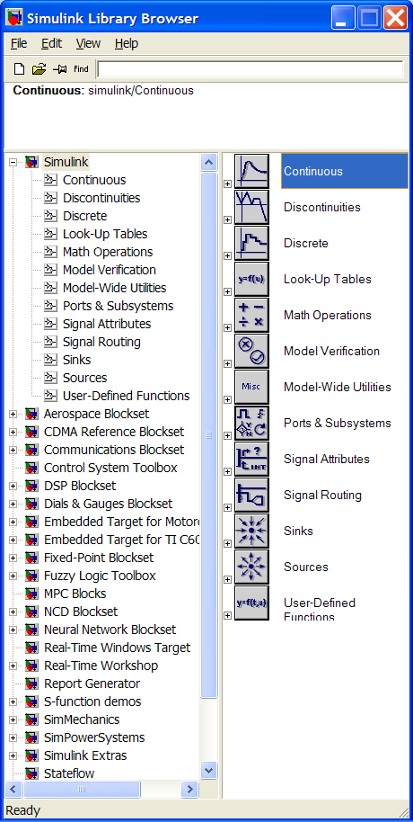
Рис.1. Браузер библиотек Simulink

С помощью библиотеки SimPowerSystems моделируется поведение электрических силовых систем, представляющих собой комбинации электрических цепей и электромеханических устройств.
Эта библиотека функционирует в составе пакета Simulink и содержит модели типовых устройств силовой электроэнергетики, таких как трансформаторы, преобразователи, линии электропередач, электромашины и элементы силовой электроники.
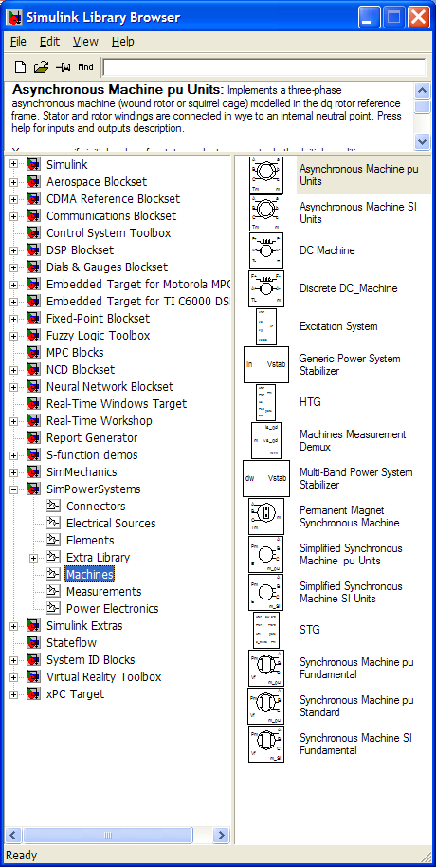
Рис.2. Браузер библиотек Simulink с открытой библиотекой SimPowerSystems
Принцип составления блок-схемы модели в библиотеке SimPowerSystems существенно отличается от принципа составления блок-схем в S-моделях. В последних, соединяемые блоки представляют собой программы математического преобразования входных величин блока в выходные величины независимо от их физического содержания, а линии соединения переносят некоторый информационный сигнал (рис.3.).
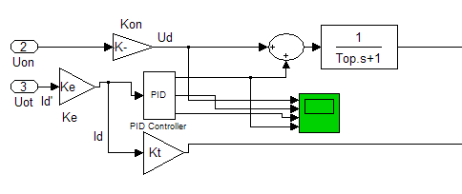
Рис.3. Фрагмент S-модели
Соединения же блоков SimPowerSystems обычно следует рассматривать как имитацию электрических соединений, линии соединения – как идеальную проводную связь, обеспечивающую передачу электрического сигнала (тока) от выхода одного блока к входу другого, а сами блоки библиотеки SimPowerSystems – как модели электрических процессов, протекающих в устройстве, поведение которого моделируется.
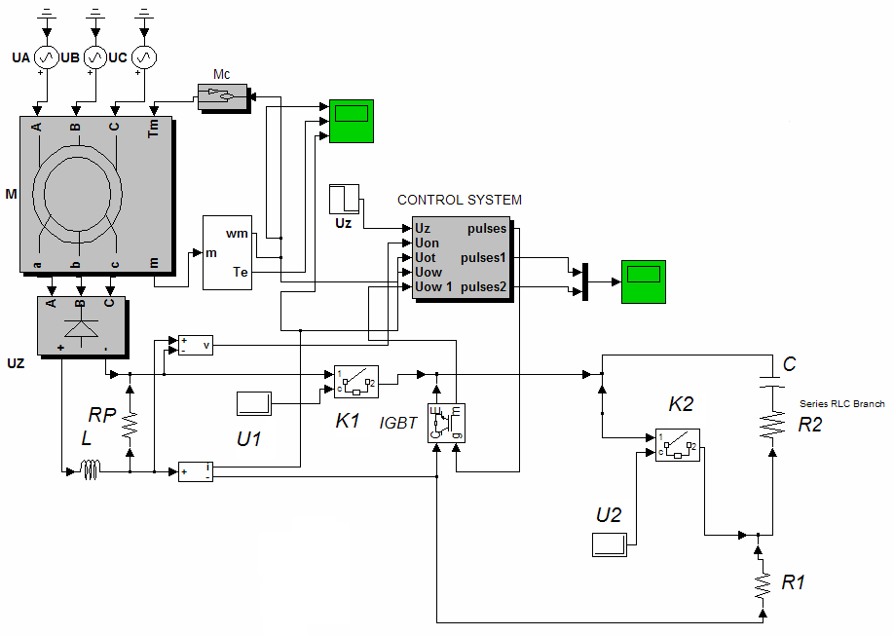
Рис.4. Фрагмент модели в библиотеке SimPowerSystems
Модель электропривода включает в себя асинхронный двигатель М с фазным ротором, статорные обмотки которого подключены к трехфазной сети UA, UB, UC, а в его роторную цепь включен неуправляемый выпрямитель UZ (рис. 5). Статическую нагрузку на валу двигателя моделирует блок Mс. Импульсный регулятор выполнен на основе биполярного транзистора с изолированным затвором IGBT. Модель содержит обобщенную систему управления CONTROL SYSTEM. На вход данного блока поступают сигналы задания скорости или скольжения UZ и обратных связей (ОС): по скорости вращения двигателя Uw, по выпрямленному току ротора Uot и по выпрямленному напряжению ротора Uon. Выбор типа ОС зависит от конкретной конфигурации замкнутой системы и поставленной задачи исследования. Визуализация переходных процессов различных координат исследуемого асинхронного электропривода осуществляется с помощью ряда соответствующих средств системы MATLAB.

Рис.5. Блок-схема модели асинхронного электропривода

Литература
- Дьяконов В.П. MATLAB 6/6.1/6.5 + SIMULINK 4/5 в математике и моделировании. Полное руководство пользователя. – М.: Солон-Прес, 2003. – 546 с.: ил.

